EXPLICACIÓN DE LA TAREA

Se ha realizado la tarea mediante el uso de una máquina virtual con W10 corriendo en VirtualBox.

Se optó por uso de XAMPP (otra alternativa sería WAMP o hacer instalación separada de cada uno de los componentes) por su sencillez.

Realizamos la instalación:
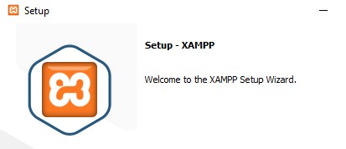

La instalación con los componentes mínimos para lo que pide la tarea es la siguiente:

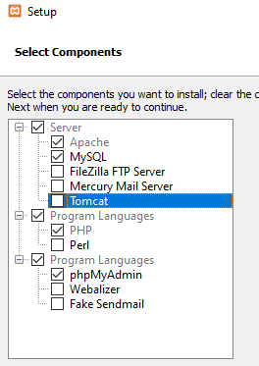

Y después sólo hay que arrancar los servicios y ya está la solución operativa:

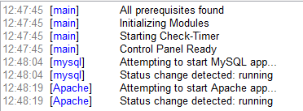

Comprobé que se podía acceder a una página y procesar PHP:

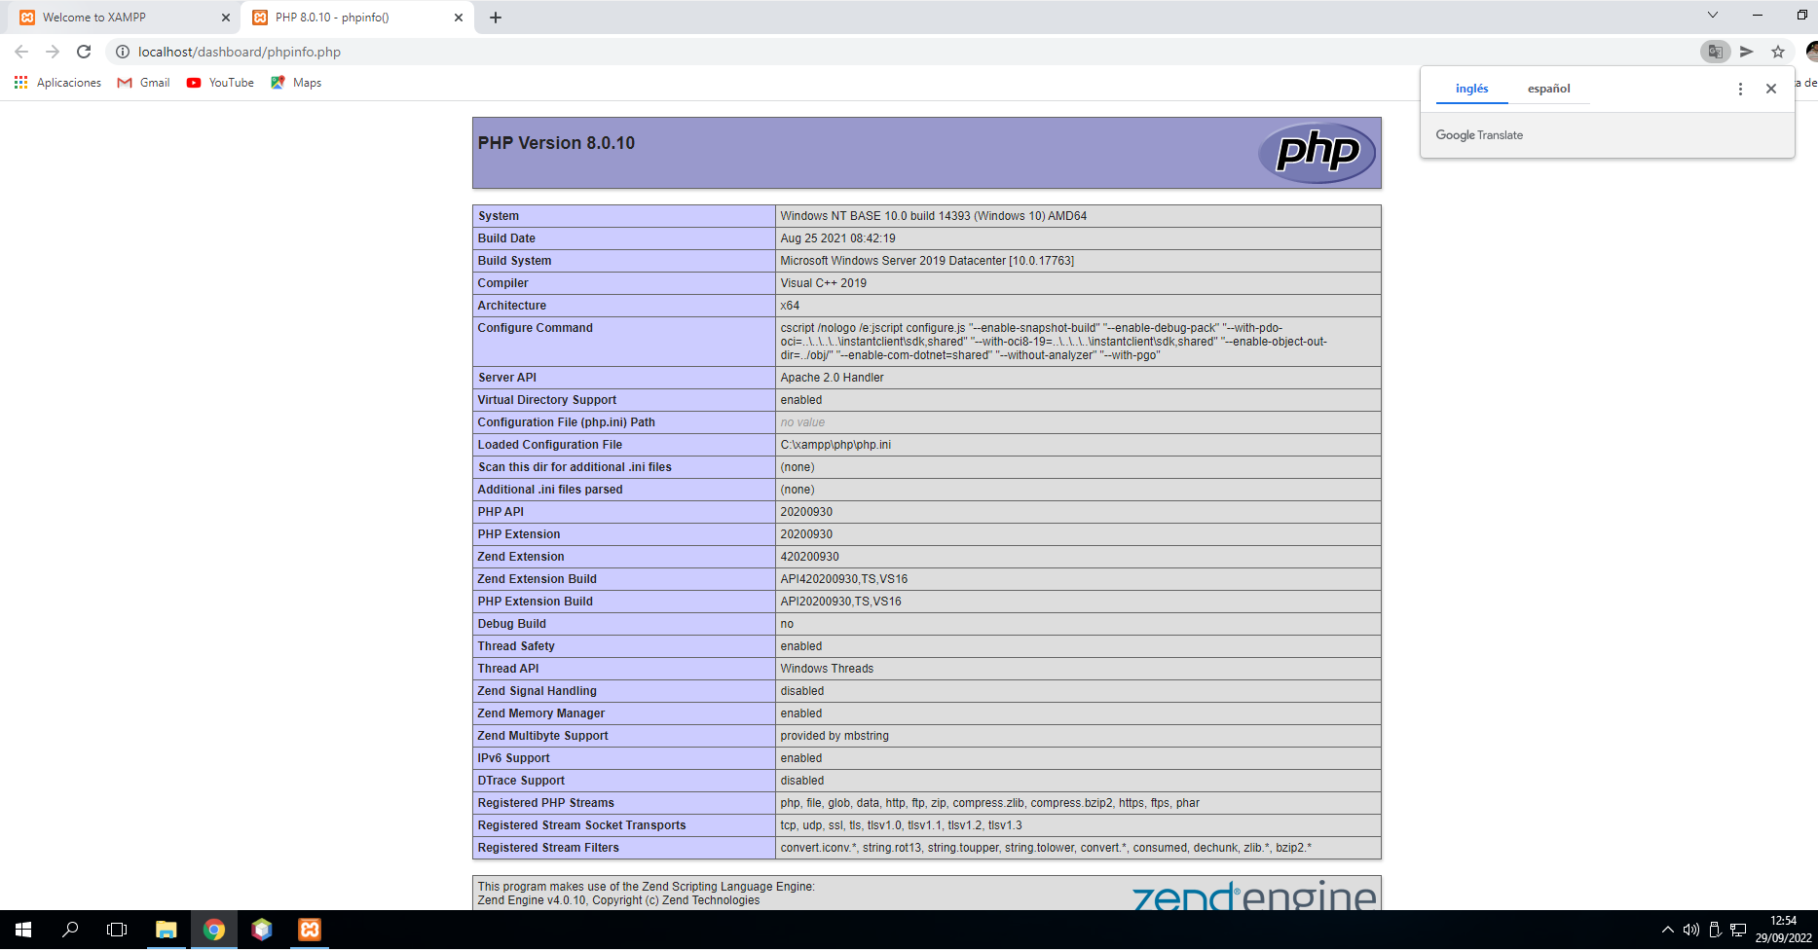

Preparé un fichero PHP para comprobar que el funcionamiento era el esperado, y para acreditar mediante el texto insertado que el trabajo fue realizado por mi:

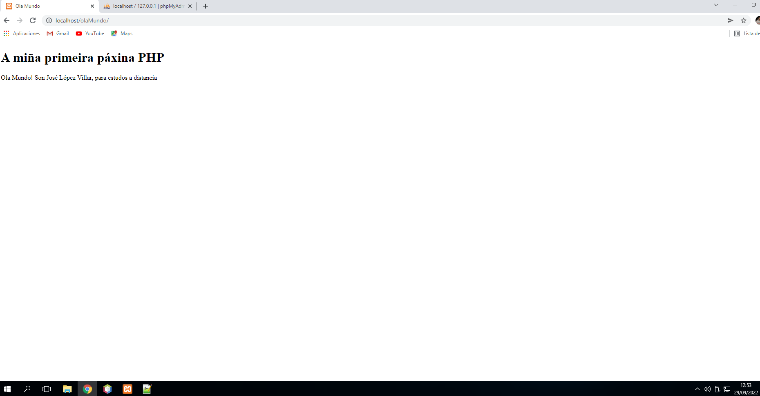

phpMyAdmin ya viene también instalado por defecto:

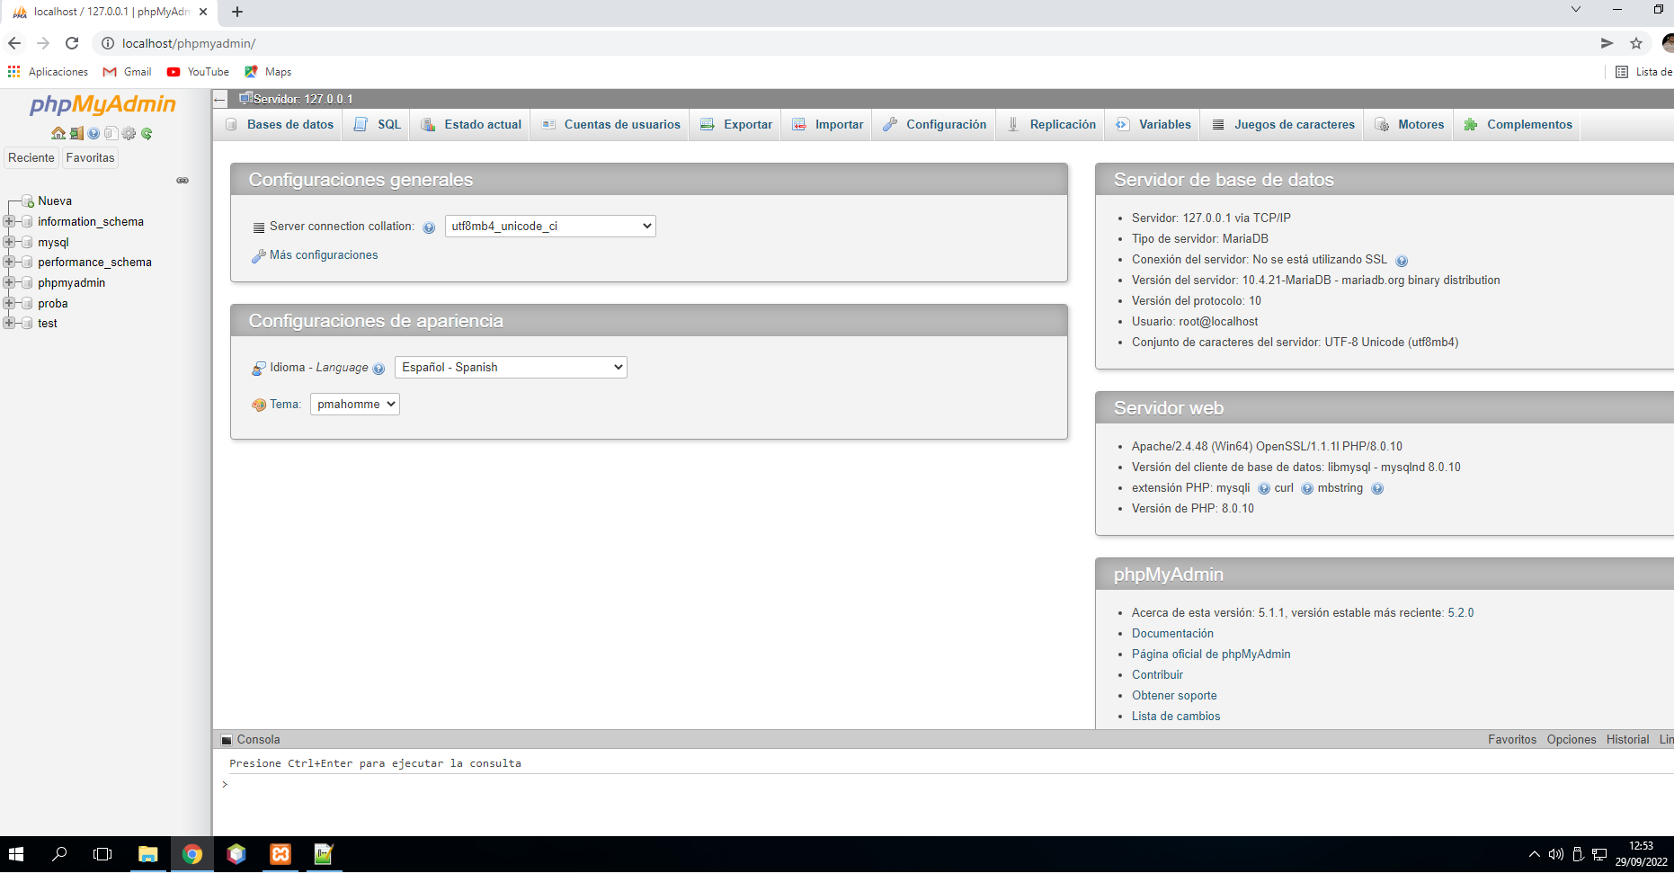

Se accedió desde dentro de la máquina. Si se quisiera habilitar acceso remoto habría que seguir las indicaciones de la documentación:
https://ewarn.emro.who.int/dashboard/docs/access-phpmyadmin-remotely.html

Conclusiones
Otra opción que valoré fue directamente usar una Virtual Appliance con todas las opciones ya instaladas:
LAMP Cloud Hosting, LAMP Installer, Docker Container and VM (bitnami.com)

Pero entendí que eso ya incumplía el requisito de realizar una instalación.

La instalación de XAMPP no requiere de mayores detalles. La descarga es a través de su web:
Download XAMPP (apachefriends.org)

Y hay una FAQ en la que se detallan claramente las dudas más habituales:
XAMPP FAQs for Windows (apachefriends.org)

Xampp también posibilita otros lenguajes y otros servidores como Tomcat, por si se hace necesario.

Si la instalación se realizase en entorno LAMP, la solución pasaría por usar un par de apt install, y levantar los servicios.

En lo referente a base de datos, es muy cómodo el acceso a través de interfaz web con phpmyadmin.

También por seguridad, cambié la contraseña con:
mysqladmin -u root password

